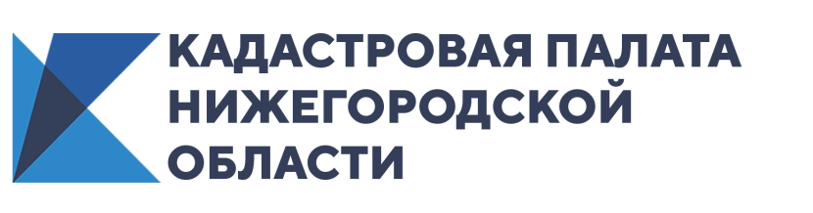 | Пресс-служба Кадастровой палаты по Нижегородской области  г. Нижний Новгород,  ул. Адм. Васюнина, д. 2

Кадастровая палата расскажет о снятии с государственного кадастрового учета объектов недвижимости
22 октября 2020 года, в 10:00 (Мск), Кадастровая палата по Нижегородской области проведет вебинар на тему «Снятие с государственного кадастрового учета объектов недвижимости».
Одним из наиболее актуальных на сегодняшний день вопросов в учетно–регистрационной сфере является вопрос, связанный со снятием с государственного кадастрового учета объектов недвижимости.
Именно на данном вопросе Кадастровая палата по Нижегородской области решила сделать акцент на предстоящем вебинаре.
Лекторы обобщат имеющиеся у профессионалов кадастровой сферы знания и дополнят их тщательно изученными причинами снятия объектов недвижимости с государственного кадастрового учета. Будут перечислены лица, которые вправе обратиться в Росреестр за снятием с учета в соответствии с федеральным законом от 13 июля 2020 №202. Данный нормативно-правовой акт увеличил круг соответствующих заявителей.
И, конечно, вопрос снятия с кадастрового учета, допустим, здания невозможно представить без подробного анализа акта обследования, а также остальной необходимой документации. Лекторы обратят внимание слушателей на вопрос, связанный с поэтапной процедурой сноса объектов капитального строительства.
В связи с обширным характером подготовленного материала вебинар будет проводиться двумя лекторами:
- начальником отдела обработки документов и обеспечения учетных действий №1 Светланой Морозовой;
- заместителем начальника отдела обработки документов и обеспечения учетных действий №3 Натальей Павловой.
Обращаем внимание, что уникальное преимущество участия в вебинарах Кадастровой палаты – возможность онлайн-общения с нашими лекторами и получения квалифицированных рекомендаций в решении имеющихся вопросов.

Присоединяйтесь – будет интересно! Продолжительность до 90 минут.
ВНИМАНИЕ!
Принять участие в вебинаре Вы можете после авторизации на официальном сайте Кадастровой палаты.
Оплата принимается до 18 октября 2020 года! Успейте оплатить квитанцию!
Убедительная просьба - оплачивать участие в вебинаре как гражданин (физическое лицо), а не от организации.

